План тренировок
для Учебно-тренировочной группы 1 года обучения
Возраст обучающихся 12-18 лет

Дни недели | дата | Время | Описание | Вид тренировки
понедельник | 14.01.2022 | 45 мин. | Стретчинг – это разновидность фитнеса, направленная на растягивание мышц и укрепление связок. Такое направление аэробики позволяет держать тело в тонусе, пребывать в хорошем настроении и прекрасном самочувствии.  Разминка.  Ходьба на месте 10 мин.  Бег на месте 5 мин с высоким подниманием бедра.  Выбрать один из вариантов:  1 вариант  Видеотренировка  https://www.youtube.com/watch?v=DtV1X3JD0RM  2 вариант.  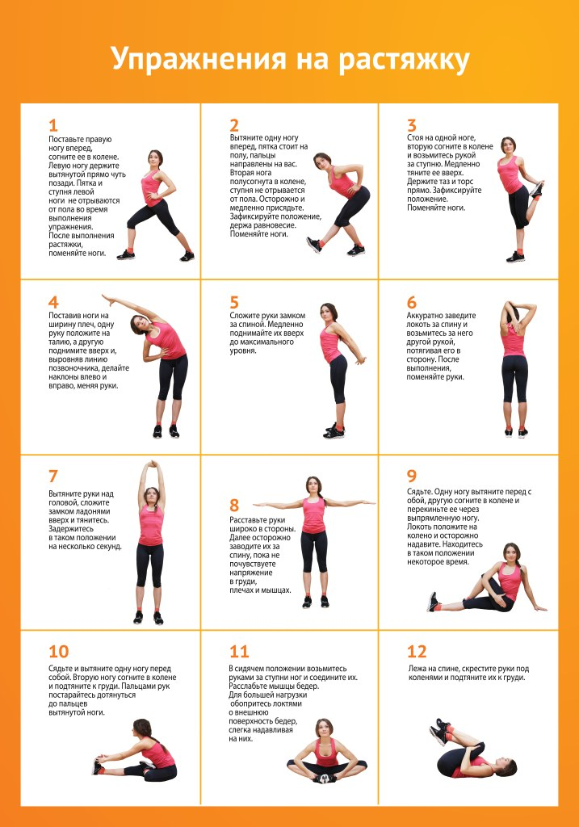 | Все упражнения стретчинга выполняются медленно без рывка с задержкой на 5-7 счетов.  Следить за самочувствием.  2 вариант.  Каждое упражнение по 40 секунд.  Отдых 20 секунд.  Делаем 5 подходов с перерывом на отдых 3 минуты.
Вторник | 15.02.2022 | 45 мин. | Силовые тренировки — это комплекс спортивных упражнений с постоянным увеличением весовой нагрузки, направленный на укрепление скелетно-мышечной системы. Силовые тренировки являются одним из видов физических упражнений с использованием сопротивлений; с надлежащим выполнением обеспечивают значительные функциональные преимущества и улучшают общее состояние здоровья, в том числе укрепляют мышцы, сухожилия, связки и кости, улучшая их совместную функцию, снижают опасность повреждений, увеличивая плотность костной ткани, увеличивают метаболизм, улучшают сердечную функцию.  Разминка.  Ходьба на месте 5 мин.  Бег на месте 5 мин с высоким подниманием бедра.  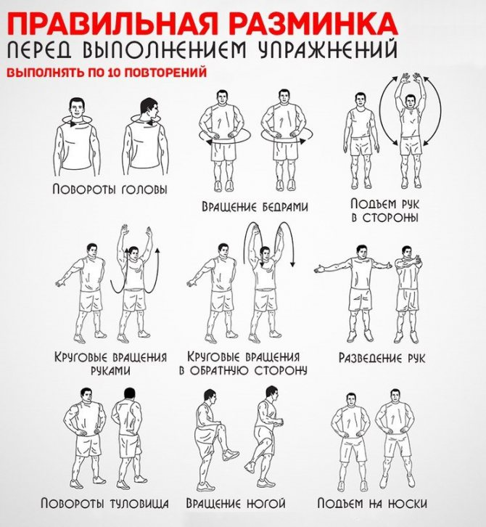  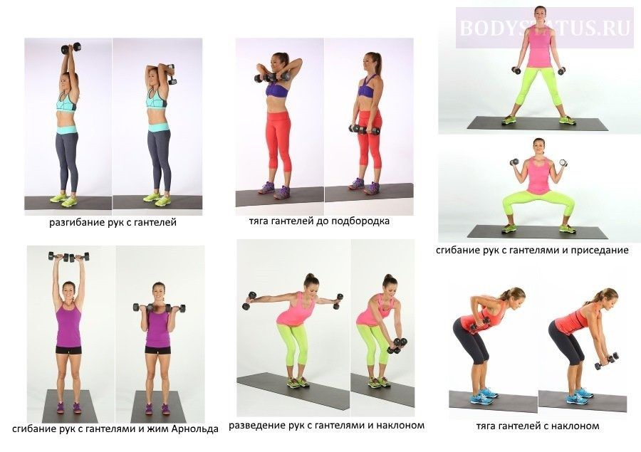 | Силовая. Рекомендации. Перед началом выполнения комплекса выполнить разминку из простых общеукрепляющих упражнений. Упражнения выполнять без рывков, медленно , следить за самочувствием. После выполнения комплекса выполнить растяжку.. вместо гантелей используем пластиковые бутылки, наполненные водой.  Разминку выполняем по 5-7 повторов каждого упражнения.  Каждое упражнение выполняем по 10-12 повторений.  Перерыв между упражнениями 1 минута.  Комплекс повторяем 3 раза с перерывом на отдых 4-5 минут.
среда | 16.02.2022 | 45 мин. | Круговая тренировка — это форма занятий, при которой упражнения выполняются учащимися поочерёдно, на «станциях» в движении по кругу.  Разминка.  Ходьба на месте 5 мин.  Бег на месте 5 мин с высоким подниманием бедра.  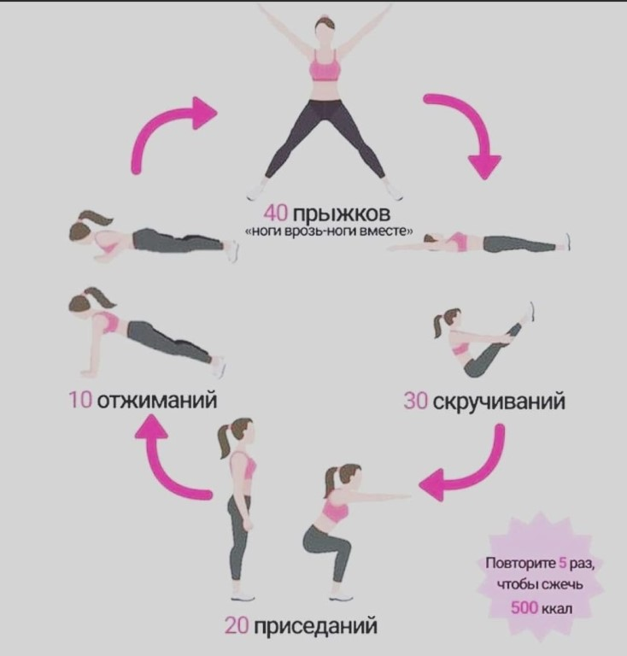 | Равномерная. Рекомендации. Комплекс круговой тренировки выполнять от 5 до 7 подходов. Между одходами перерыв 3 минут.
пятница | 18.02.2022 | 45 мин. | Кардио тренировка. Что же значит кардио-тренировка? Это синоним аэробных нагрузок, при которых активно работает сердце и происходит выработка энергии за счет окисления молекул глюкозы кислородом. Общий характер тренинга – достаточно высокая интенсивность мышечной, сердечно-сосудистой и дыхательной систем при минимальной силовой нагрузке. Термин происходит от греческого kardia – сердце.  .  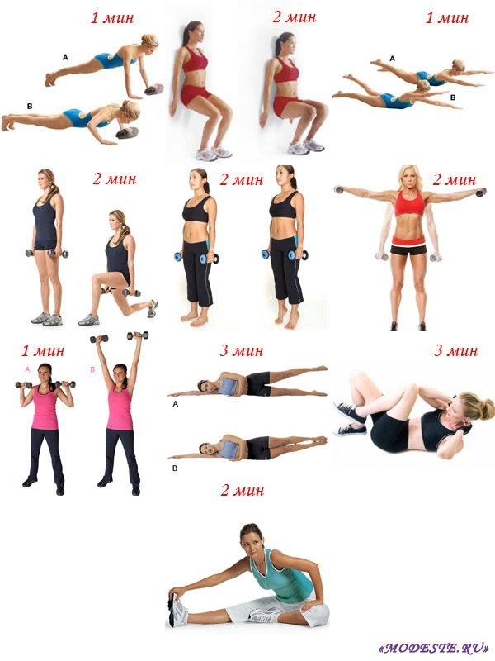 | Интенсивность высокая.Следим за пульсом и самочувствием.
суббота | 19.02.2022 | 45 мин. | Тренировка по системе «Табата» – это высокоинтенсивный интервальный тренинг, цель которого выполнить максимальное количество движений за минимальное время.  Разминка.  Ходьба на месте 5 мин.  Бег на месте 5 мин с высоким подниманием бедра  